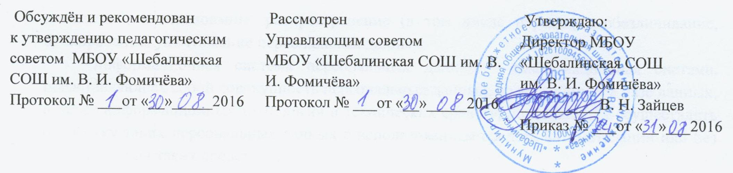

ПОЛОЖЕНИЕ
о порядке усвоения учебных предметов, элективных курсов, дисциплин, модулей,
не входящих в осваиваемую образовательную программу
в муниципальном бюджетном общеобразовательном учреждении
«Шебалинская средняя общеобразовательная школа им. В. И. Фомичёва»

1.Общие положения
1.1. Настоящий Порядок освоения обучающимися наряду с учебными предметами, курсами (модулями) по осваиваемой образовательной программе любых других учебных предметов, элективных курсов, (модулей), преподаваемых в учреждении, а также преподаваемых в других образовательных организациях, осуществляющих образовательную деятельность (далее – Порядок), разработан в соответствии с Федеральным законом -ФЗ «Об образовании в Российской Федерации» № 273 от 29.12.2012 с целью реализации права обучающихся на освоение наряду с учебными предметами, курсами (модулями) по осваиваемой образовательной программе любых других учебных предметов, курсов (модулей), преподаваемых в образовательной организации, а также преподаваемых в других организациях, осуществляющих образовательную деятельность.
1.2. Обучающиеся вправе осваивать наряду с учебными предметами, курсами (модулями) по осваиваемой образовательной программе любые другие учебные предметы, курсы, дисциплины (модули), дополнительные общеобразовательные программы в учреждении, в других организациях, осуществляющих образовательную деятельность.
1.3. При освоении обучающимися наряду с учебными предметами, курсами (модулями) по осваиваемой образовательной программе любых других учебных предметов, курсов, дисциплин (модулей) основная образовательная программа образовательной организации должна осваиваться такими обучающимися в полном объеме.
1.4. Занятия в образовательной организации по другим учебным предметам, курсам (модулям) проводятся в классе, группе или индивидуально.
2.Условия приёма на обучение по дополнительным образовательным программам
2.1. Прием на обучение по дополнительным образовательным программам проводится на условиях, определяемых Порядком приема на обучение по дополнительным образовательным программам.
2.2. Условиями приёма для освоения наряду с учебными предметами, курсами (модулями) по осваиваемой образовательной программе любых других учебных предметов, курсов, дисциплин (модулей), дополнительных образовательных программ (в том числе реализуемых в рамках платных образовательных услуг) в учреждении, а также в организациях, осуществляющих образовательную деятельность являются:
- возможность освоения других учебных предметов, курсов, дисциплин (модулей), дополнительных общеобразовательных программ (в том числе реализуемых в рамках платных образовательных услуг) без ущерба для освоения основной образовательной программы в учреждении;
- соблюдение гигиенических требований к максимальной величине недельной образовательной нагрузки.
2.3. Приём заявлений на обучение по другим учебным предметам, курсам, дисциплинам (модулям), дополнительным образовательным программам и зачисление производится, как правило, до начала учебного года.
2.4 Текущий контроль успеваемости, промежуточная аттестация обучающихся, осваивающих другие учебные предметы, курсы (модули), производятся соответствии с локальным актом образовательной организации.
2.5. Зачёт результатов освоения обучающимися учебных предметов, курсов, дисциплин (модулей), дополнительных образовательных программ в других организациях, осуществляющих образовательную деятельность, производится в соответствии с локальным актом образовательной организации.

